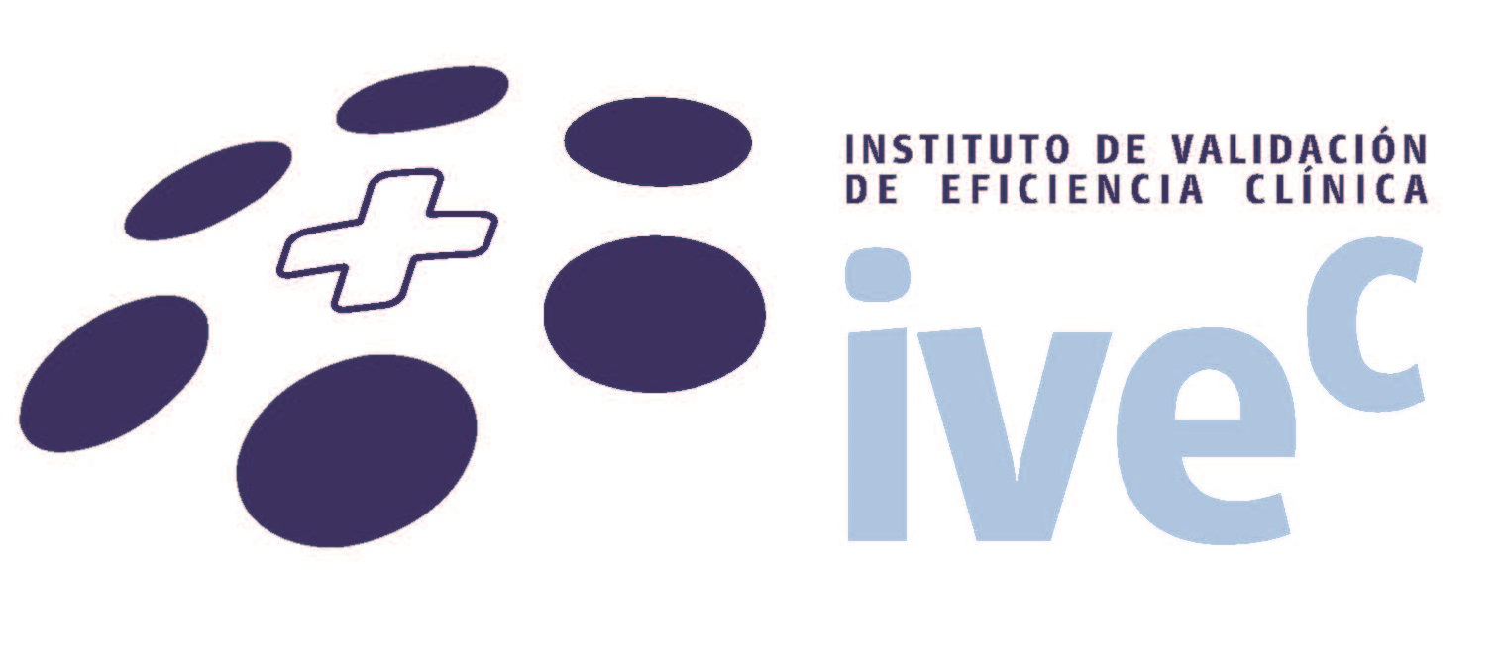


El IVE^{C} y Boston Scientific trabajarán de forma conjunta para evaluar la eficiencia de las nuevas tecnologías en el tratamiento de las enfermedades crónicas

- Con esta alianza el IVE^{C} y Boston Scientific subscriben un acuerdo para llevar a cabo proyectos de investigación, desarrollo y validación de tecnologías y productos sanitarios para la terapéutica en áreas de alto impacto asistencial como la Cardiología, la Neurología o Vascular

- El motivo de esta firma es trabajar conjuntamente para optimizar los recursos de los que dispone Boston Scientific con el objetivo de continuar ofreciendo a los pacientes la máxima eficiencia y calidad en los tratamientos

- La finalidad del IVE^{C} es mejorar la salud de los ciudadanos a través de la evaluación del coste-efectividad de tecnologías sanitarias innovadoras, incluyendo nuevos fármacos, procedimientos, TICs y vías clínicas, además de los equipos tecnológicos de diagnóstico y tratamiento

Madrid, 28 de mayo de 2014. Tres semanas después de la puesta en marcha del Instituto de Validación de Eficiencia Clínica (IVE^{C}), ayer se firmó el primer acuerdo de colaboración en el que el IVE^{C} y Boston Scientific trabajarán de forma conjunta para evaluar la eficiencia de las nuevas tecnologías en el tratamiento de las enfermedades crónicas.

El Dr. Fernando Vidal Vanaclocha, director del IVE^{C} y Paloma Beltrán, Country Coordinator & Directora de Health Economics & Government Affairs de Boston Scientific España han rubricado esta nueva alianza entre ambas instituciones.

El Dr. Vidal Vanaclocha explica que “con esta firma el IVE^{C} y Boston Scientific subscriben un acuerdo de colaboración para llevar a cabo proyectos de investigación, desarrollo y validación de tecnologías y productos sanitarios para la terapéutica en áreas de alto impacto asistencial como la Cardiología, la Neurología o Vascular”.

El IVE^{C} aportará al convenio la plataforma de buenas prácticas clínicas que representan los diferentes centros asistenciales de HM Hospitales en las Comunidades de Madrid y Galicia, cuyo número de pacientes por año ya sobrepasa el millón doscientos mil. Para el desarrollo de sus actividades, el IVE^{C} cuenta además con centros integrales en las áreas asistenciales de Oncología (CIOCC), Enfermedades cardiovasculares (CIEC) y Enfermedades Neurológicas (CINAC), donde se desarrollan programas de medicina traslacional, cuyos resultados están posibilitando la práctica de una creciente Medicina Personalizada que redunda en el beneficio del paciente.

Por su parte, Paloma Beltrán declara que Boston Scientific está comprometida con la gestión eficiente, basada en datos contrastados, con el fin de lograr mejores resultados en salud: “El motivo de esta firma con el IVE^{C} es trabajar conjuntamente para optimizar los recursos de los que disponemos con el objetivo de continuar ofreciendo a nuestros pacientes la máxima eficiencia y calidad en los tratamientos”. Y apostilla que “nos dedicamos a transformar la calidad de vida de la gente ofreciendo soluciones médicas innovadoras que mejoran la salud de los pacientes de todo el mundo. Transformar vidas a través de innovación mejorando la salud en el mundo es un objetivo superador que nos motiva día a día. Esto es lo que hacemos, y lo que hacemos define lo que somos, de lo cual nos sentimos orgullosos”.

La colaboración se pondrá en marcha con proyectos específicos como por ejemplo:
1) Validación de un desfibrilador subcutáneo (S-ICD), un novedoso dispositivo indicado para enfermos con riesgo de muerte súbita por arritmia, de implantación sencilla y que ofrece igual protección que los convencionales sin las complicaciones que suponen el cable, el contacto con estructuras cardiovasculares o el uso de rayos X.
2) Evaluación de resultados clínicos y costes reales del proceso de atención terapéutica del paciente con pie diabético, una enfermedad degenerativa resultante de la isquemia por insuficiencia vascular en sus extremidades inferiores.
3) Evaluación de resultados clínicos y económicos del proceso de atención terapéutica del paciente con enfermedad de Parkinson, a través de la Estimulación Cerebral Profunda (ECP), un dispositivo para el tratamiento de los trastornos de movimiento, a través del estímulo selectivo de áreas cerebrales concretas para tratar los síntomas debilitadores del Parkinson o la distonía.

El IVE^{C}
El Instituto de Validación de Eficiencia Clínica nace fruto de la colaboración entre HM Hospitales y la Fundación Hospital de Madrid. Su finalidad es mejorar la salud de los ciudadanos a través de la evaluación del coste-efectividad de tecnologías sanitarias innovadoras, incluyendo nuevos fármacos, procedimientos, TICs y vías clínicas, además de los equipos tecnológicos de diagnóstico y tratamiento.

Con estos análisis pretende, además, contribuir a garantizar la sostenibilidad de los diferentes centros y estructuras que configuran la Sanidad en España. El IVE^{C} surge con vocación de colaboración con cualquier empresa o entidad que desarrolle o quiera poner en valor alguna tecnología sanitaria, aunque con algunas de ellas existirá un compromiso en la participación en el I+D+i biosanitario desarrollado por la Fundación Hospital de Madrid y tendrán un status preferente en cuanto a la disponibilidad de los recursos del IVE^{C} para poner en valor sus nuevas tecnologías.

Boston Scientific
Boston Scientific es una empresa líder mundial en desarrollar terapias y dispositivos menos invasivos a fin de reducir los riesgos, el trauma y el coste de los tratamientos. Sus productos se utilizan en una amplia gama de especialidades médicas intervencionistas como: cáncer, dolor crónico, trastornos del movimiento, trastornos digestivos, enfermedades coronarias, trastornos de los pulmones y las vías respiratorias, trastornos urológicos, vasculopatías y enfermedades ginecológicas.

Durante más de 35 años, ha construido su liderazgo global ayudando a médicos a mejorar las vidas de los pacientes con soluciones innovadoras de tecnología médica. Boston Scientific trabaja para tratar las necesidades clínicas no resueltas y reducir la frecuencia de reintervención de los pacientes, a través del perfeccionamiento continuo de sus productos y de la investigación y el desarrollo de nuevas tecnologías que pueden reducir el riesgo, el trauma, el coste, la duración de la intervención y la necesidad de tratamiento postoperatorio.

En esta misma línea, el compromiso de Boston Scientific va más allá del entorno sanitario, participando activamente en las comunidades en las que está presente. Desarrolla proyectos y presta apoyo en todo el mundo a iniciativas de salud nacionales y locales, fomentando la educación en la prevención y cuidado de la salud para que mejoren la calidad de vida de los pacientes, cumpliendo siempre las normas éticas más estrictas y minimizando su impacto sobre el medio ambiente.

Más información: www.hmhospitales.com

Para más información:

DPTO. DE COMUNICACIÓN DE HM HOSPITALES

María Romero
Tel.: 91 216 00 50 / Móvil: 667 184 600
E-mail: mromero@hmhospitales.com

